Flexibilität in neuen Dimensionen
Frei konfigurierbare LED-Signalleuchte von IPF

Eine hohes Maß an Flexibilität bei der Signalisierung z. B. von Maschinen- und Anlagenzuständen ermöglicht die neue LED-Signalleuchte EZ250320 von ipf electronic.

Die neue Leuchte im Aluminiumgehäuse verfügt auf beiden Seiten über bis zu 5 Segmente, deren Farben (magenta, orange, blau, weiß, grün, gelb und rot) rundum gut sichtbar sind. Die Segmente lassen sich sehr einfach über die 5 Signaleingänge des 8-poligen M12-Anschlusssteckers einzeln ansteuern. Der elektrische Versorgung erfolgt ebenfalls über den M12-Stecker auf der Geräterückseite.
Ergänzend hierzu kann optional ein akustischer Signalgeber mit einer Lautstärke von 90dB aktiviert werden.

Eine Besonderheit der LED-Signalleuchte: Sie lässt sich anwendungsspezifisch parametrieren. So können die Farben für die einzelnen Leuchtsegmente beliebig ausgewählt werden. Und auch der Leuchtbereich ist flexibel in fünf, vier, drei und zwei Elementen respektive in ein durchgehendes Signalelement aufteilbar. Durch die an beiden Seiten verbauten Leuchtelemente, werden diese unabhängig von der Blickrichtung wahrgenommen. Mehr Flexibilität geht wohl kaum.

Zur leichten Montage integriert die EZ250320 an der Unterseite zwei Magnete mit insgesamt 25kg Haftkraft, die eine schnelle und sichere Aufstellung bspw. auf einem Maschinenteil ermöglicht. Alternativ hierzu kann die Lösung durch zwei integrierte Gewindebohrungen auch unabhängig vom Trägermaterial montiert werden (senkrecht oder waagerecht).

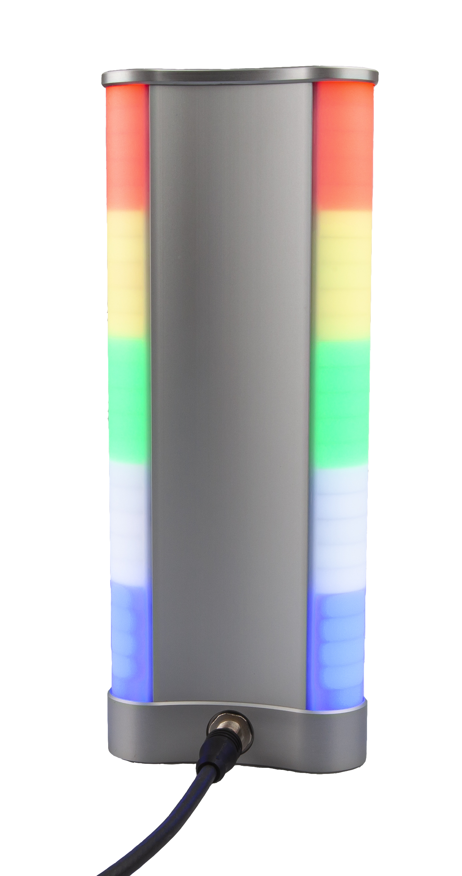
Flexibel im wahrsten Sinne des Wortes: Die LED-Signalleuchte EZ250320
von ipf electronic lässt sich auf vielfältige Weise frei konfigurieren. (Bild: ipf electronic)

ÜBER IPF ELECTRONIC
Sensoren vom Feinsten
Wenn HIGH-TECH zu HIGH-END wird.

Im deutschsprachigen Raum stehen wir seit mehr als drei Jahrzehnten für Hochleistungs-Sensoren in der Automatisierungstechnik. Wir legen Wert auf höchste Qualität und produzieren nach wie vor selbst am Hauptstandort in Altena im Sauerland.
Wir sind die ipf electronic und machen mehr als nur unseren Job. Wir denken weiter, innovativer, nachhaltiger und bleiben dabei sympathisch. Wir sitzen im Sauerland, einer der innovativsten Regionen des Landes. Unsere Produkte sind präzise, intelligent, technisch ausgereift und vielseitig einsetzbar. Unsere 140 Mitarbeiter leben Service, auch nach den üblichen Geschäftszeiten.
Mit unserer großen Produktvielfalt, hohen Problemlösungskompetenz und starken Serviceorientierung sind wir als Top-Lieferant in der industriellen Sensorik einzigartig. Permanente Forschung und Entwicklung spielen eine ebenso gewichtige Rolle, wie die Weiter- und Fortbildung von Mitarbeitern und Führungskräften. Unser 1982 gegründetes Unternehmen wird bis heute in zweiter Generation familiengeführt. Beim Umweltschutz und nachhaltigen Umgang mit Ressourcen legen wir besondere Maßstäbe an.

KONTAKT
ipf electronic gmbh
Rosmarter Allee 14
58762 Altena
info@ipf.de
www.ipf.de


PRESSEKONTAKT
Martinus Menne
Waldweg 8 ● 57489 Drolshagen
Tel +49 2761 8288861
mm@technikredaktion.de
www.technikredaktion.de

